ĐỀ THI KẾT THÚC HỌC PHẦN
Đề số: 3
HỌC KỲ 2 NĂM HỌC 2025 -2026

Tên học phần: Lập trình PHP1 Mã học phần: MĐ501045
Thời lượng thi: 90 phút Đề thi có: 03 trang
(Sinh viên ĐƯỢC sử dụng tài liệu đi kèm với bài thi – THU lại đề thi,
Giám thị coi thi KHÔNG giải thích thêm)
Nội dung đề thi:
Ngữ cảnh: Trung tâm IT Helpdesk cần xây dựng một website mini để nhân viên đăng nhập hệ thống và tiếp nhận yêu cầu hỗ trợ kỹ thuật từ người dùng. Dữ liệu các yêu cầu được lưu trong file tickets.csv. Sinh viên lập trình bằng PHP thuần theo các yêu cầu sau.
Câu 1. Trang login.php (3 điểm)
Tạo form đăng nhập gồm Tên đăng nhập, Mật khẩu và nút “Đăng nhập”. Tài khoản hợp lệ là admin / 12345. Nếu đăng nhập đúng thì chuyển đến tickets.php, nếu sai thì hiển thị thông báo lỗi. Phải sử dụng SESSION để lưu trạng thái đăng nhập. Nếu chưa đăng nhập mà truy cập các trang ngoài login.php thì tự động chuyển về login.php.
Câu 2. Trang ticket_add.php (3 điểm)
Tạo form tiếp nhận yêu cầu gồm các trường: Mã yêu cầu, Họ tên, Email, Mức độ (Thấp/Trung bình/Cao), Nội dung và Ghi chú. Form gửi dữ liệu bằng phương thức POST về chính trang ticket_add.php. Các trường bắt buộc không được để trống. Kiểm tra Email đúng định dạng và Mã yêu cầu không được trùng với mã đã có trong tickets.csv. Nếu dữ liệu hợp lệ thì lưu vào tickets.csv theo đúng thứ tự các trường như trong form.
Câu 3. Trang tickets.php (3 điểm)
Đọc dữ liệu từ tickets.csv và hiển thị bảng gồm các cột: STT, Mã yêu cầu, Họ tên, Email, Mức độ, Nội dung và Ghi chú. Nếu chưa có dữ liệu thì hiển thị thông báo: “Chưa có yêu cầu hỗ trợ nào.”
Câu 4. Đăng xuất (1 điểm)
Tạo nút “Đăng xuất” để hủy SESSION và chuyển về login.php. Tất cả các trang ngoài login.php phải kiểm tra SESSION trước khi xử lý hoặc hiển thị nội dung.
- Lưu ý:
- Đề thi có tệp dữ liệu mẫu và thư mục chứa các tệp giao diện đi kèm.
- Tạo thư mục MSSV_HoTen để lưu bài làm và KHÔNG nén lại, sai định dạng 0 điểm.
- Sinh viên tham khảo hình minh họa giao diện (Code giao diện gửi kèm đề thi) dưới đây:
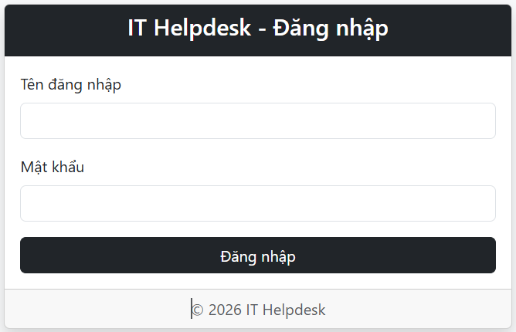
Hình 1. Giao diện Login
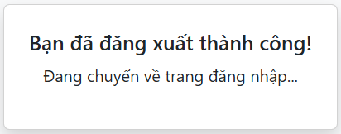
Hình 2. Giao diện sau khi Logout
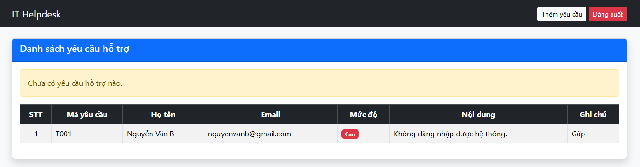
Hình 3. Giao diện danh sách Tickets
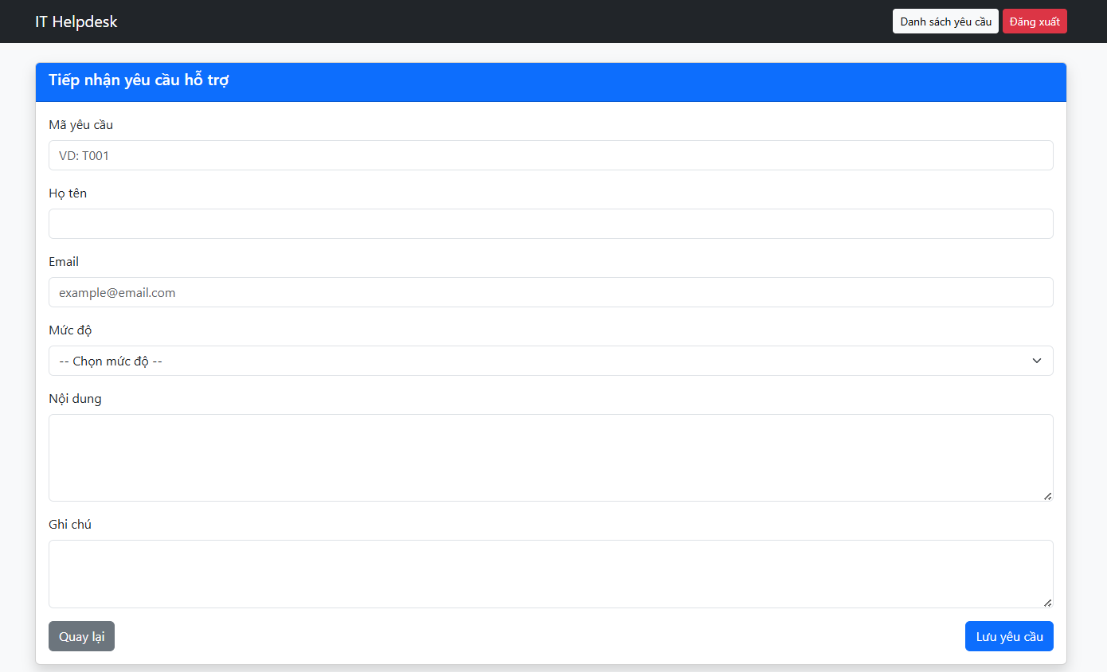
Hình 4. Giao diện Ticket_add

---- HẾT ----
Tp.HCM, ngày tháng năm 2026 Tp.HCM, ngày tháng 3 năm 2026
Trưởng Bộ môn / Khoa duyệt Giảng viên ra đề

Huỳnh Luân

